### - Nome do Caso de Uso HST006 – Emitir Diploma

<Nome do Produto>Sistema Plataforma SICCAU

**Revisões do Documento**

|  |  |  |  |
| --- | --- | --- | --- |
| **Revisão** | **Data** | **Lista de Autores** | **Observações** |
| 1.0 | 28/09/2023 | Fabricio Renato | Em atendimento a OS 13562 - Release 1 - Sprint 1  Criação da Funcionalidade |
| 1.1 | 13/11/2023 | Daiane Silva | Em atendimento a OS13562, alteração após o desenvolvimento:  - Inclusão de regra que define posição da página do arquivo do Diploma, portanto regra RG6 incluída. |
| 2.0 | 23/11/2023 | Daiane Silva | Em atendimento a OS14750:  - Inclusão de permissão para o usuário adicionar mais de uma data de realização de eleição. |
| 2.1 | 30/11/2023 | Daiane Silva | Em atendimento a OS14750, alterações solicitadas durante o desenvolvimento:  - Inclusão do texto do Diploma inserido na parametrização  - Incluída regra sobre o logo do CAU a ser exibido no cabeçalho do Diploma. |

**Sumário**

Sumário

1. Introdução 4

2. Permissão 4

3. Identificação da História 4

4. Protótipo 4

5. Premissa: 15

6. Regras Gerais 16

7. Informações Complementares 17

## Introdução

Esta história permite ao usuário emitir o diploma pós eleição

## Permissão

|  |  |
| --- | --- |
| **Perfil** | **Descrição** |
| Corporativo | Cadastrado com permissão 01602009 e/ou 01602010 |

## Identificação da História

|  |  |  |  |
| --- | --- | --- | --- |
| **Identificação HTS** | OS14750  HST006 - v2 | **Nome:** | Emitir Diploma |
| **Descrição:** | **Eu, COMO** PO **QUERO** alterar funcionalidade **PARA** incluir mais de uma data de realização da eleição. | | |

## Protótipo

## P01. Tela de Consulta e Funcionalidade

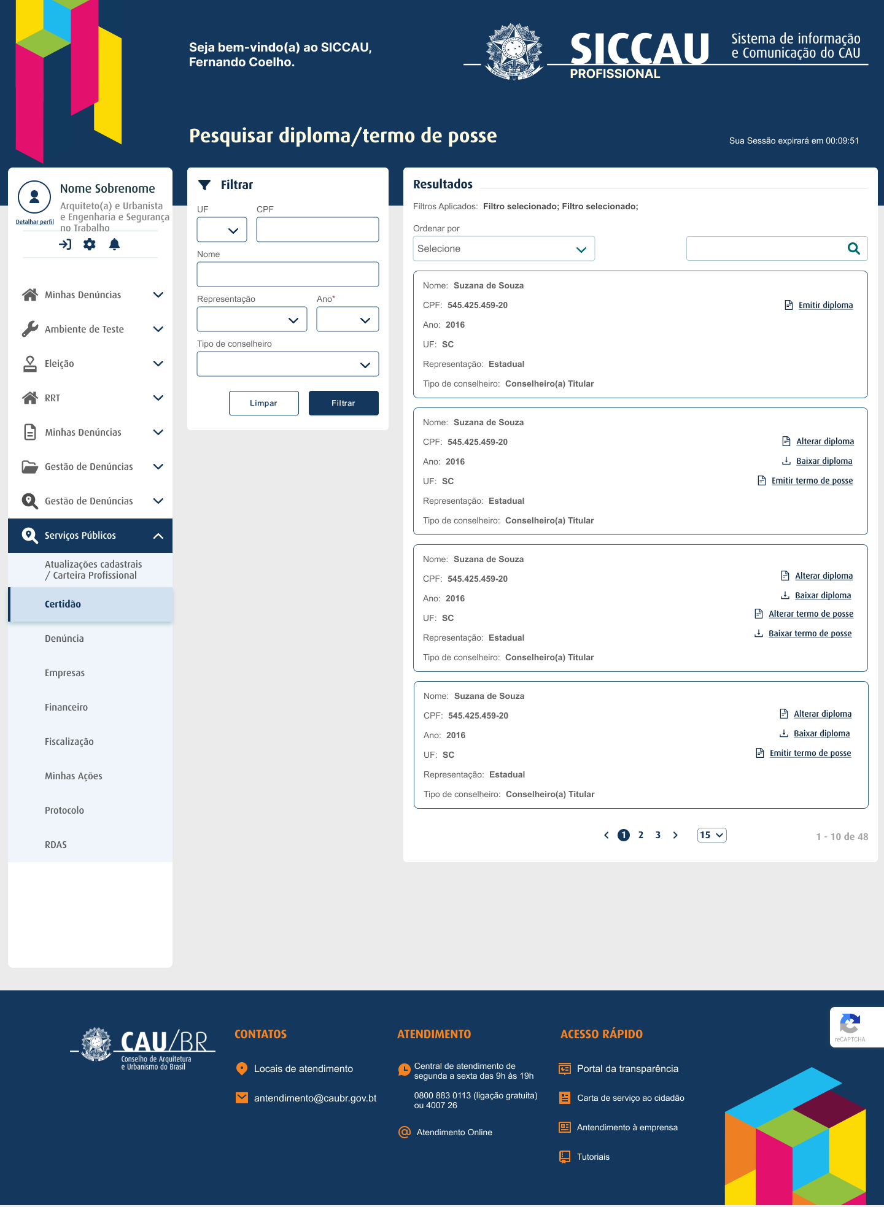

| **Campos** | |
| --- | --- |
| UF: | - Descrição: Campo para seleção da UF para pesquisa  - Formato: DropList  - Máscara: Não se aplica  - Tamanho: Não se aplica  **Regras de Interface**  - Por padrão nenhuma opção virá selecionada;  - Não Obrigatório |
| CPF | - Descrição: Permite ao usuário informar o CPF para pesquisa  - Formato: Numérico  - Máscara: xxx.xxx.xxx-xx  - Tamanho: 11 Caracteres  **Regras de Interface**  ***-*** Se o CPF não for encontrado na base de dados, sistema exibe a mensagem: “Usuário não encontrado no sistema, deseja adiciona-lo?”  Se o usuário acionar “Sim”, o sistema exibe a modal “Usuário” e encaminha para a (HST0011_Modal_Usuario).  Se o usuário acionar “Não”, o sistema não exibe a modal “Usuário” e permanece no formulário.  - Não Obrigatório |
| Nome | - Descrição: Permite ao usuário informar o nome da pessoa para será emitido o diploma para pesquisa  - Formato: Alfanumérico  - Máscara: Não se aplica  - Tamanho: 80 caracteres  **Regras de Interface**  - Não Obrigatório |
| Representação | - Descrição: Permite informar a representação do diplomado  - Formato: DropList  - Máscara: Não se aplica  - Tamanho: Não se aplica  **Valores**:   * Estadual; * Federal;   **Regras de Interface**  - Por padrão nenhuma opção virá selecionada;  - Não Obrigatório; |
| Tipo de Conselheiro | - Descrição: Permite informar o tipo de conselheiro  - Formato: DropList  - Máscara: Não se aplica  - Tamanho: Não se aplica  **Regras de Interface**  - Não Obrigatório |
| Limpar    **(Comando)** | - Descrição: Comando para limpar os filtros de pesquisa  - Formato: Botão  **Regras de Interface**  - Não se aplica |
| Filtrar  **(Comando)** | - Descrição: Comando para realizar a consulta a partir dos filtros informados  - Formato: Botão  **Regras de Interface**  - Não se aplica |
| Emitir Diploma **(Comando)** | - Descrição: Comando para emitir o diploma do conselheiro.  - Formato: Ícone  **Regras de Interface**  - O comando será apresentado somente para primeira emissão do diploma, após a emissão o comando será alterado para ‘Alterar diploma’.  - Este comando sempre será o primeiro a ser exibido para todos os registros. |
| Alterar Diploma  **(Comando)** | - Descrição: Permite alterar diploma gerado anteriormente  - Formato: Ícone  **Regras de Interface**  - Aciona a história *Eleitoral_HST007_Alterar_Diploma;*  - Comando disponível somente se o diploma do conselheiro foi emitido anteriormente; |
| Baixar Diploma    **(Comando)** | - Descrição: Permite fazer o download do diploma consultado  - Formato: Ícone  **Regras de Interface**  - Aciona a história *Eleitoral_HST008_Baixar_Diploma;*  - Comando disponível somente se o diploma houver sido emitido anteriormente |

## P02. Tela de Emissão

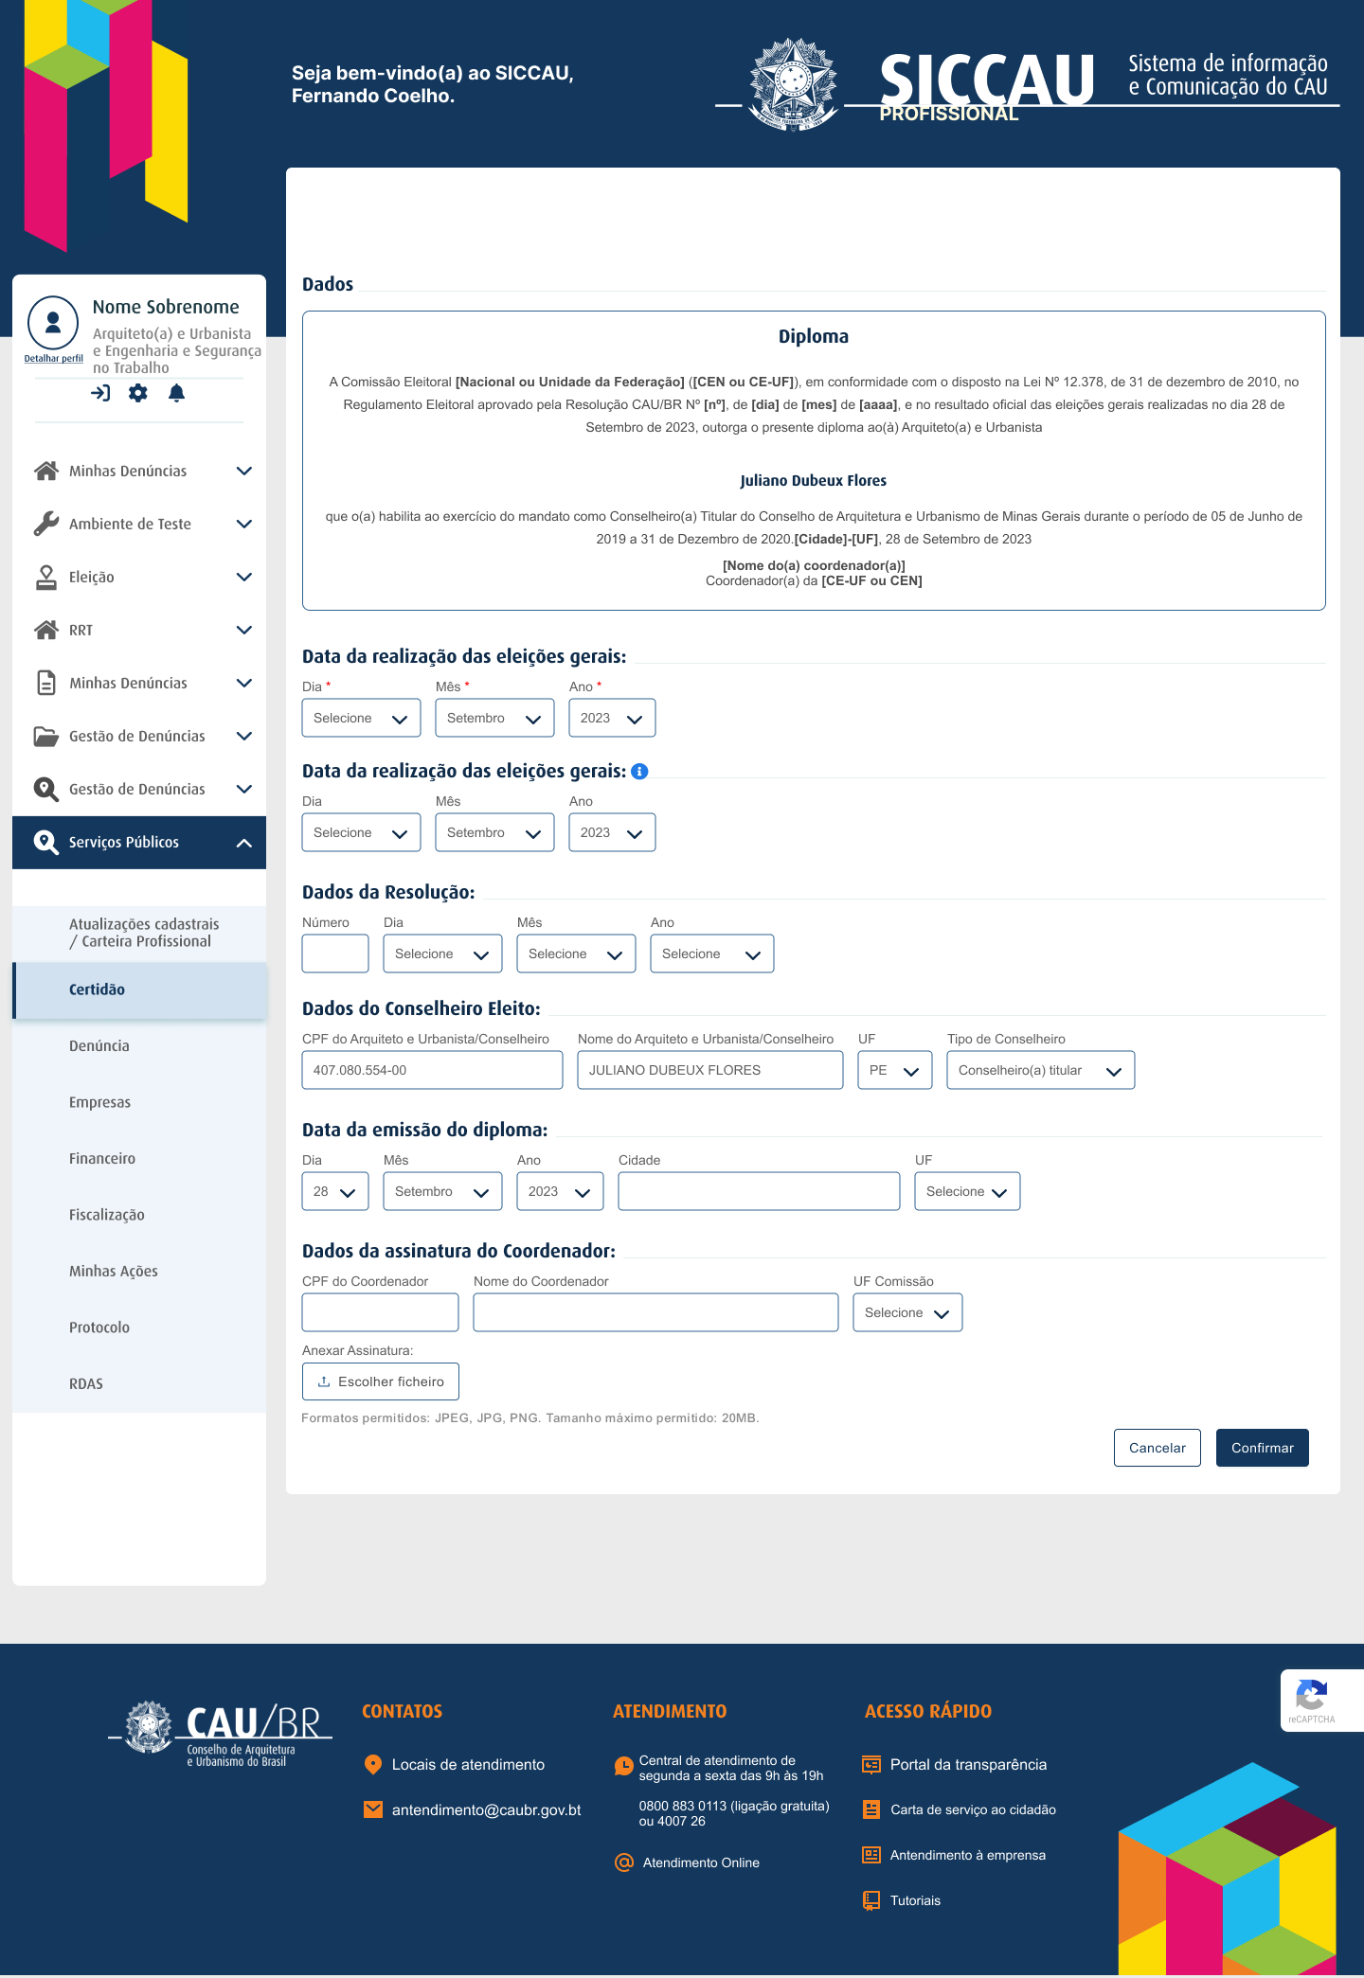

| **Campos** | |
| --- | --- |
| Diploma | Descrição: Exibe o texto do diploma a ser emitido.  - Formato: Alfanumérico  - Máscara: N/A  - Tamanho: N/A  - Obrigatório: Sim  **Regras de Interface**  - O texto do Diploma está cadastrado na funcionalidade ‘Cadastrar declaração’ no ‘Parametrizar auxiliares’, e esta funcionalidade deverá obter o texto através do código do documento, onde posteriormente será exibido na funcionalidade ‘Emitir diploma’.  Texto a ser exibido:  A Comissão Eleitoral **[nacional ou unidade da federação¹]** **[CEN ou CE-UF²]**, em conformidade com o disposto na Lei Nº 12.378, de 31 de dezembro de 2010, no Regulamento Eleitoral aprovado pela Resolução CAU/BR Nº **[nº³]**, de **[dia⁴]** de **[mês⁵]** de **[ano⁶]**, e no resultado oficial das eleições gerais realizadas no dia **[dia realização⁷]** de **[mês realização**⁸**]** de **[ano realização⁹]**, outorga o presente diploma ao(à) Arquiteto(a) e Urbanista  **[NOME ARQUITETO(A) E URBANISTA**¹⁰**]**  que o(a) habilita ao exercício do mandato como Conselheiro(a) **[tipo conselheiro¹¹]** do Conselho de Arquitetura e Urbanismo **[local Conselho¹²]** durante o período de 01 de Janeiro de 2023 a 31 de Dezembro de 2026. **[Cidade¹³]-[UF¹⁴]**, **[dia da emissão¹⁵]** de **[mês da emissão¹⁶]** de **[ano de emissão¹⁷]**  - Os campos exibidos dentro de chaves **[ ]**, serão preenchidos conforme a inserção de dados nos campos disponíveis, são eles:  **Nacional ou unidade da federação¹** = Recebe o dado inserido no campo ‘UF Comissão’  **CEN ou CE-UF²** = Recebe o dado inserido no campo ‘UF Comissão’  **nº³** = Recebe o dado inserido no campo ‘Número da Resolução’  **Dia⁴** = Recebe o dado inserido no campo ‘Dia da Resolução’  **Mês⁵** = Recebe o dado inserido no campo ‘Mês da Resolução’  **ano⁶** = Recebe o dado inserido no campo ‘Ano da Resolução’  **Dia realização⁷** = Recebe o dado inserido no campo ‘Dia da realização das eleições gerais’  **Mês realização**⁸ = Recebe o dado inserido no campo ‘Mês da realização das eleições gerais’  **Ano realização⁹** = Recebe o dado inserido no campo ‘Ano da realização das eleições gerais’  **Nome arquiteto(a) e urbanista**¹⁰ = Recebe o dado do banco  **Tipo conselheiro¹¹** = Recebe o dado do banco  **Local conselho¹²** = Recebe o dado inserido no campo ‘UF Comissão’  **Cidade¹³** = Recebe o dado inserido no campo ‘Cidade’ da grid emissão do Diploma  **UF¹⁴** = Recebe o dado inserido no campo ‘UF’ da grid emissão do Diploma  **Dia da emissão¹⁵** = Recebe o dado inserido no campo ‘Dia da emissão do Diploma’  **Mês da emissão¹⁶** = Recebe o dado inserido no campo ‘Mês da emissão do Diploma’  **Ano de emissão¹⁷** = Recebe o dado inserido no campo ‘Ano da emissão do Diploma’  **Regra de apresentação**  - Assim que o usuário for preenchendo as informações necessárias em seus devidos campos, o sistema deverá atualizar automaticamente as informações no Termo. |
| Dia | - Descrição: Permite Informar o dia da realização das eleições gerais  - Formato: DropList  - Máscara: Não se aplica  - Tamanho: Não se aplica  **Regras de Interface**  - Campo terá o dia 17 apresentado por default, mas deverá ser editável. **[RG2]**  - Campo Obrigatório  - O grid ‘Data da realização das eleições gerais’ será apresentado duas vezes, um abaixo do outro, como no protótipo [P02].  - É obrigatório o preenchimento de ao menos uma data de realização da eleição.  - No primeiro grid os campos ‘Dia’, ‘Mês’ e ‘Ano’ deverão estar acompanhados de um asterisco, informando a obrigatoriedade do preenchimento destes campos.  - No segundo grid o sistema deverá exibir junto ao texto ‘Data da realização das eleições gerais’ um hint informativo com o texto: “O preenchimento dos campos abaixo não é obrigatório.” |
| Mês | - Descrição: Permite informar o mês de realização das eleições gerais  - Formato: DropList  - Máscara: Não se aplica  - Tamanho: Não se aplica  **Regras de Interface**  - Campo terá o mês 10 apresentado por default, mas deverá ser editável. **[RG2]**  - Campo Obrigatório  - O grid ‘Data da realização das eleições gerais’ será apresentado duas vezes, um abaixo do outro, como no protótipo [P02].  - É obrigatório o preenchimento de ao menos uma data de realização da eleição.  - No primeiro grid os campos ‘Dia’, ‘Mês’ e ‘Ano’ deverão estar acompanhados de um asterisco, informando a obrigatoriedade do preenchimento destes campos.  - No segundo grid o sistema deverá exibir junto ao texto ‘Data da realização das eleições gerais’ um hint informativo com o texto: “O preenchimento dos campos abaixo não é obrigatório.” |
| Ano | - Descrição: Permite informar o ano da realização das eleições gerais  - Formato: DropList  - Máscara: Não se aplica  - Tamanho: Não se aplica  **Regras de Interface**  - Campo terá o ano vigente apresentado por default, mas deverá ser editável. **[RG2]**  - Campo Obrigatório  - O grid ‘Data da realização das eleições gerais’ será apresentado duas vezes, um abaixo do outro, como no protótipo [P02].  - É obrigatório o preenchimento de ao menos uma data de realização da eleição.  - No primeiro grid os campos ‘Dia’, ‘Mês’ e ‘Ano’ deverão estar acompanhados de um asterisco, informando a obrigatoriedade do preenchimento destes campos.  - No segundo grid o sistema deverá exibir junto ao texto ‘Data da realização das eleições gerais’ um hint informativo com o texto: “O preenchimento dos campos abaixo não é obrigatório.” |
| Número | - Descrição: Permite informar o número da resolução  - Formato: Alfanumérico  - Máscara: Não se aplica  - Tamanho: 50 caracteres  **Regras de Interface**  - Campo terá o número 179 apresentado por default, mas deverá ser editável  - Campo Obrigatório |
| Dia | - Descrição: Permite Informar o dia criação da resolução  - Formato: DropList  - Máscara: Não se aplica  - Tamanho: Não se aplica  **Regras de Interface**  - Campo terá o dia 22 apresentado por default, mas deverá ser editável  - Campo Obrigatório |
| Mês | - Descrição: Permite informar o mês da criação da resolução  - Formato: DropList  - Máscara: Não se aplica  - Tamanho: Não se aplica  **Regras de Interface**  - Campo terá o mês agosto apresentado por default, mas deverá ser editável  - Campo Obrigatório |
| Ano | - Descrição: Permite informar o ano da criação da resolução  - Formato: DropList  - Máscara: Não se aplica  - Tamanho: Não se aplica  **Regras de Interface**  - Campo terá o ano vigente apresentado por default, mas deverá ser editável  - Campo Obrigatório |
| CPF do Arquiteto e Urbanista/Conselheiro | - Descrição: Permite ao usuário informar o CPF do conselheiro eleito  - Formato: Numérico  - Máscara: xxx.xxx.xxx-xx  - Tamanho: 11 Caracteres  **Regras de Interface**  - Este campo será preenchido com a informação trazida do banco de dados e deverá estar desabilitado.  - Campo Obrigatório |
| Nome do Arquiteto e Urbanista/Conselheiro | - Descrição: Permite ao usuário informar o nome do conselheiro a ser apresentado no diploma  - Formato: Alfanumérico  - Máscara: Não se aplica  - Tamanho: 80 caracteres  **Regras de Interface**  - Este campo será preenchido com a informação trazida do banco de dados e deverá estar desabilitado.  - Campo Obrigatório |
| UF: | - Descrição: Campo para seleção da UF do conselheiro eleito  - Formato: DropList  - Máscara: Não se aplica  - Tamanho: Não se aplica  **Regras de Interface**  - Este campo será preenchido com a informação trazida do banco de dados e deverá estar desabilitado.  - Campo Obrigatório |
| Tipo de Conselheiro | - Descrição: Permite informar o tipo de conselheiro  - Formato: DropList  - Máscara: Não se aplica  - Tamanho: Não se aplica  **Regras de Interface**  - Este campo será preenchido com a informação trazida do banco de dados e deverá estar desabilitado.  - Campo Obrigatório |
| Dia | - Descrição: Permite Informar o dia da emissão do diploma  - Formato: DropList  - Máscara: Não se aplica  - Tamanho: Não se aplica  **Regras de Interface**  - Campo terá o dia 11 apresentado por default, mas deverá ser editável **[RG3]**  - Campo Obrigatório |
| Mês | - Descrição: Permite informar o mês da emissão do diploma  - Formato: DropList  - Máscara: Não se aplica  - Tamanho: Não se aplica  **Regras de Interface**  - Campo terá o mês 12 apresentado por default, mas deverá ser editável **[RG3]**  - Campo Obrigatório |
| Ano | - Descrição: Permite informar o ano da emissão do diploma  - Formato: DropList  - Máscara: Não se aplica  - Tamanho: Não se aplica  **Regras de Interface**  - Campo terá o ano vigente apresentado por default, mas deverá ser editável **[RG3]**  - Campo Obrigatório |
| Cidade | Descrição: Permite informar a cidade da emissão do diploma  - Formato: Alfanumérico  - Máscara: Não se aplica  - Tamanho: 80 caracteres  **Regras de Interface**  - Campo Obrigatório  **-** Campo deve vir preenchido por default com a cidade da diplomação; **[RG3]** |
| UF: | - Descrição: Campo para seleção da UF da emissão do diploma  - Formato: DropList  - Máscara: Não se aplica  - Tamanho: Não se aplica  **Regras de Interface**  **-** Campo deve vir preenchido por default com a UF do usuário logado; **[RG3]**  - Campo Obrigatório |
| CPF do Coordenador | - Descrição: Permite ao usuário informar o CPF do coordenador  - Formato: Numérico  - Máscara: xxx.xxx.xxx-xx  - Tamanho: 11 Caracteres  **Regras de Interface**  - Ao preencher o CPF do coordenador, o campo nome deverá ser preenchido automaticamente; **[RG4]**  - Campo Obrigatório |
| Nome do Coordenador | - Descrição: Permite ao usuário informar o nome do coordenador  - Formato: Alfanumérico  - Máscara: Não se aplica  - Tamanho: 80 caracteres  **Regras de Interface**  - A partir do CPF informado o campo deverá ser preenchido automaticamente; **[RG4]**  - Campo Obrigatório |
| UF Comissão | - Descrição: Campo para seleção da UF da comissão  - Formato: DropList  - Máscara: Não se aplica  - Tamanho: Não se aplica  **Regras de Interface**  - Por padrão nenhuma opção virá selecionada;  - Campo Obrigatório |
| Anexar Assinatura    **(Comando)** | **- Descrição:** Comando que permite ao usuário anexar arquivo na emissão do diploma  **- Formato:** Botão  **Regra de Interface**  - Formatos permitidos: JPEG, JPG, PNG.  - Tamanho máximo de arquivo permitido: 20 MB. |
| Cancelar    **(Comando)** | **- Descrição:** Comando para cancelar a emissão do diploma e retornar a tela anterior  **- Formato:** Botão  **Regra de Interface**  - Não se aplica |
| Confirmar    **(Comando)** | **- Descrição:** Comando para confirmar os dados informados e gerar o diploma  **- Formato:** Botão  **Regra de Interface**  - Não se aplica |

## P03. Diploma Emitido

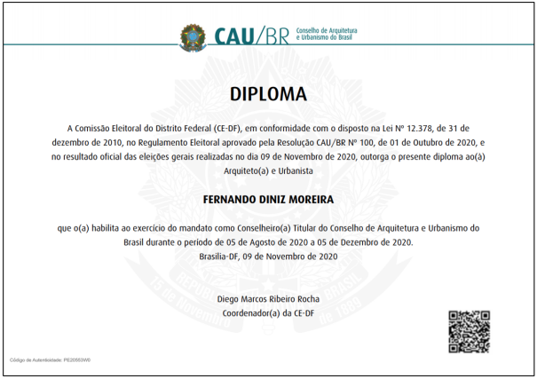

**CRITÉRIOS DE ACEITE**

## Premissa:

## CENÁRIO 1 – Pesquisar e Emitir Diploma

* 1. Usuário aciona a funcionalidade “Diplomação/Termo de Posse” no menu Pós-Eleitoral [RG1]
  2. Sistema exibe a funcionalidade. [P01]
  3. Usuário preenche os campos da aba “Filtrar”.
  4. Usuário aciona o comando “Filtrar”.
  5. Sistema exibe o resultado da pesquisa.
  6. Usuário aciona o comando “Emitir Diploma”.
  7. Sistema exibe a tela para emissão de diploma. [P02]
  8. Usuário preenche os campos que relacionados a eleição [RG5]
  9. Usuário aciona o comando “Confirmar”.
  10. Sistema exibe o Diploma. [P03]

## 

## Regras Gerais

## RG1 O sistema exibe o menu “Pós Eleitoral” somente para usuários com permissões 01602009 - Assessor CEN - Novo Sistema Eleitoral e/ou 01602010 - Assessor CE-UF - Novo Sistema Eleitoral. A consulta e funcionalidades devem ficar disponíveis apenas para o usuário logado no seu SICCAU profissional e se este for cadastrado como conselheiro.

* RG2  
  **Data da realização da Eleição**: Deve vir por default o dia 17, porém pode ser editável para cadastrar outra eleição se o usuário desejar;

* RG3  
  **Data da Emissão do Diploma:** Por *default* preencher com o dia 11 e a cidade da diplomação, o campo UF já vem preenchido conforme a UF do usuário logado.
* RG4  
  **Dados da Assinatura do Coordenador:** Refere-se ao Coordenador da Comissão Eleitoral, preencha o CPF e o sistema preencherá o nome automaticamente, selecione qual a UF da comissão do Coordenador.
* RG5  
  O termo de diplomação deve estar vinculado a eleição a qual o candidato foi eleito.
* RG7

A página do arquivo do Diploma deverá estar na posição ‘Paisagem’.

* RG8

O sistema deverá gerar um código de autenticidade e adicionar ao Termo para que o usuário possa verificar que o documento é válido. Quando for realizada e efetivada alguma alteração no Termo de posse, o sistema deverá gerar um novo código de autenticidade e exibir no novo Termo.

* RG9

O sistema deverá gerar um QR Code e inserir no Diploma para que o usuário possa verificar a autenticidade do documento através deste código. Quando for realizada e efetivada alguma alteração no Diploma, o sistema deverá gerar um novo QR Code e exibir no novo Diploma.

* RG10

O QR Code ao ser acionado pelo usuário deverá redirecioná-lo para a verificação de autenticidade no ambiente público, ou seja, para a modal ‘Verificar Autenticidade de Documento’.

* RG11

O sistema exibe a imagem do cabeçalho de acordo com o usuário logado. Caso ele seja assessor CEN o sistema deverá exibir o logo CAU/BR, caso seja assessor CE-UF o sistema deverá exibir o logo CAU/UF, de acordo com sua respectiva UF.

## Informações Complementares

*ELEITORAL_HST004_Emitir_Termo_de_Posse*

*ELEITORAL_HST005_Editar_Termo_de_Posse*

*SERVPUBLICOS_HST002_Modal_Verificar_Autenticidade à SERVPUBLICOS_HST002_Modal_Verificar_Autenticidade_v2*